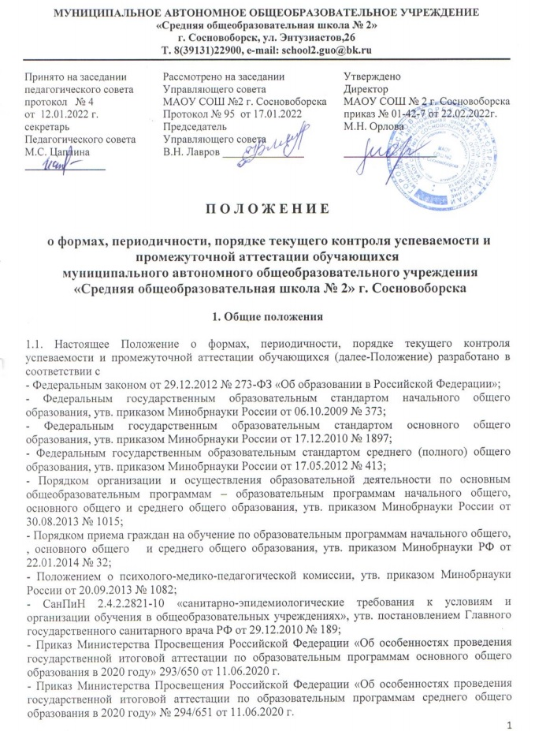

- Рекомендациями Министерства просвещения РФ совместно с Федеральной службой по надзору в сфере образования от 06.08.21г. и письма Министерства просвещения РФ от 1 октября 2021 г. «О ведении журналов успеваемости и выставлении отметок».

- Уставом и локальными нормативными актами школы;

- основными общеобразовательными программами начального общего, основного общего, среднего общего образования;

1.2. Настоящее Положение определяет формы, периодичность, порядок текущего контроля успеваемости и промежуточной аттестации обучающихся в муниципальном автономном общеобразовательном учреждении «Средняя общеобразовательная школа № 2», их перевод в следующий класс (уровень) по итогам учебного года (освоения общеобразовательной программы предыдущего уровня).

1.3. Текущий контроль успеваемости и промежуточная аттестация являются частью системы внутришкольного мониторинга качества образования по направлению «качество образовательного процесса» и отражают динамику индивидуальных образовательных

достижений обучающихся в соответствии с планируемыми результатами освоения основной образовательной программы соответствующего уровня общего образования.

1.4. Образовательные достижения обучающихся подлежат текущему контролю успеваемости и промежуточной аттестации в обязательном порядке только по предметам, включенным в учебный план класса/группы, в котором (ой) они обучаются.

1.5. Текущий контроль успеваемости и промежуточную аттестацию обучающихся осуществляют педагогические работники в соответствии с должностными обязанностями и локальными нормативными актами школы.

1.6. Результаты, полученные в ходе текущего контроля успеваемости и промежуточной аттестации за отчетный период (учебный год, полугодие, четверть), являются документальной основой для составления ежегодного публичного доклада руководителя о результатах деятельности школы, отчета о самообследовании и публикуются на его официальном сайте в установленном порядке с соблюдением положений Федерального закона от 27.07.2006 № 152-ФЗ «О персональных данных».

1.7. Основными потребителями информации о результатах текущего контроля успеваемости и промежуточной аттестации являются участники образовательных отношений: педагоги, обучающиеся и их родители (законные представители), коллегиальные органы управления школы, экспертные комиссии при проведении процедур лицензирования и аккредитации, учредитель.

1.8. Положение о формах, периодичности, порядке текущего контроля успеваемости и промежуточной аттестации обучающихся в школе разрабатывается педагогическим советом, согласовывается с представительными органами обучающихся, родителей, работников и утверждается приказом директора школы.

1.9. В настоящее Положение в установленном порядке могут вноситься изменения и (или) дополнения.

**2. Текущий контроль успеваемости обучающихся**

2.1. Цель текущего контроля успеваемости заключается в:

- определении степени освоения обучающимися основной образовательной программы соответствующего уровня общего образования в течение учебного года по всем учебным предметам, курсам, дисциплинам (модулям) учебного плана во всех классах/группах;

- коррекции рабочих программ учебных предметов, курсов, дисциплин (модулей) в зависимости от анализа темпа, качества, особенностей освоения изученного материала;

- предупреждении неуспеваемости;

2.2. Текущий контроль успеваемости обучающихся в образовательной организации проводится;

- поурочно, потемно;

- по учебным четвертям и (или) полугодиям;

- в форме:

* тестирования;
* устного опроса;
* письменных работ (диктант, изложение, сочинение, контрольные, проверочные, самостоятельные, практические и лабораторные работы);
* диагностических работ;
* защиты проектов, рефератов, творческих работ;
* семинаров;
* собеседования;
* и другие.

2.3. Периодичность и формы текущего контроля успеваемости обучающихся:

2.3.1. поурочный и потемный контроль:

- определяется педагогами школы самостоятельно с учетом требований федеральных государственных образовательных стандартов общего образования (по уровням образования), индивидуальных особенностей обучающихся соответствующего класса/группы, содержанием образовательной программы, используемых образовательных технологий;

- указывается в рабочей программе учебных предметов, курсов, дисциплин (модулей):

2.3.2.Во 2 – 9-ых классах оценки за четверть выставляются по всем учебным предметам с недельной нагрузкой более одного часа; по учебным предметам с недельной нагрузкой один час в неделю выставляются оценки за полугодие. в 10-11 классах - по полугодиям.

2.4. Текущий контроль успеваемости обучающихся:

2.4.1. в 1-х классах осуществляется;

- без фиксации образовательных результатов в виде отметок по 5-ти бальной шкале;

2.4.2. во 2-11-ых классах осуществляется;

- в виде отметок по 5-ти бальной шкале по учебным предметам, курсам, дисциплинам (модулям);

- безотметочно по учебным предметам, курсам, дисциплинам (модулям) части, формируемой участниками образовательного процесса (компонента образовательной организации), элективным учебным курсам, коррекционным и обязательным занятиям по выбору;

2.4.3. за устный ответ за письменный ответ отметка выставляется учителем и заносится в электронный журнал, дневник обучающегося;

2.4.4. текущий контроль обучающихся, временно находящихся в санаторных, медицинских организациях (иных организациях, не имеющих лицензию на право осуществления образовательной деятельности) осуществляется в этих учебных заведениях и полученные результаты учитываются при выставлении четвертных/полугодовых отметок;

2.4.5. проведение текущего контроля не допускается сразу после длительного пропуска занятий по уважительной причине, с выставлением неудовлетворительной отметки;

2.4.6. порядок выставления отметок по результатам текущего контроля за четверть/полугодие:

- обучающимся, пропустившим по уважительной причине, подтвержденной соответствующими документами, 2/3 или более учебного времени, отметка за четверть/полугодие не выставляется.

Текущий контроль указанных обучающихся осуществляется в индивидуальном порядке администрацией школы в соответствии с графиком, согласованным с педагогическим советом школы и родителями (законными представителями) обучающихся;

- отметки обучающихся за четверть/полугодие выставляются на основании результатов текущего контроля успеваемости, осуществляемого потемно/поурочно, за 3(три) дня до начала каникул.

**3. Промежуточная аттестация обучающихся**

3.1. Целью промежуточной аттестации обучающихся является определение степени освоения ими учебного материала по пройденным учебным предметам, курсам, дисциплинам (модулям) в рамках освоения основных образовательных программ общего образования (по уровням общего образования) за учебный год.

3.2. Промежуточную аттестацию в школе:

3.2.1. в обязательном порядке проходят обучающиеся, осваивающие основные общеобразовательные программы начального общего образования, основного общего образования, среднего общего образования во всех формах обучения; а также обучающиеся, осваивающие образовательные программы школы по индивидуальным учебным планам;

3.3. могут проходить по заявлению родителей (законных представителей) обучающиеся, осваивающие основные общеобразовательные программы:

- в форме семейного образования (далее-экстерны) обучающиеся начального общего образования, основного общего образования, среднего общего образования;

- в форме самообразования (далее-экстерны) обучающиеся среднего общего образования.

3.4. Перечень учебных предметов, курсов, дисциплин (модулей) выносимых на промежуточную аттестацию, их количество и форма проведения определяется соответствующими учебными планами и ежегодно рассматривается на заседании педагогического совета, с последующим утверждением приказом директора школы.

3.5. Порядок проведения промежуточной аттестации обучающихся:

3.5.1. промежуточная аттестация обучающихся проводится в форме итогового контроля 1 раз в год в качестве контроля освоения учебного предмета, курса, дисциплины (модуля) и (или) образовательной программы предыдущего уровня;

3.5.2. к промежуточной аттестации допускаются обучающиеся: освоившие основную общеобразовательную программу соответствующего класса (уровня) общего образования; имеющие неудовлетворительные отметки по учебным предметам, курсам, дисциплинам модулям с обязательной сдачей данных предметов;

3.5.3. от промежуточной аттестации освобождаются обучающиеся:

- по состоянию здоровья на основании заключения медицинской организации;

- освоившие основные общеобразовательные программы соответствующего класса (уровня ) общего образования индивидуально на дому, при условии, что по всем учебным предметам, курсам, дисциплинам (модулям) учебного плана они имеют положительные отметки;

- достигшие выдающихся успехов в изучении учебных предметов, курсов, дисциплин, модулей) учебного плана (победители предметных олимпиад регионального и федерального уровня);

3.5.4. промежуточная аттестация обучающихся в образовательной организации проводится:

- в соответствии с расписанием, утвержденным директором школы, за 2 недели до ее проведения;

- проводится учителем в присутствии и ассистента из числа педагогов школы, утвержденных приказом директора школы;

- по контрольно-измерительным материалам утвержденными приказом директора школы с соблюдением режима конфиденциальности;

3.5.5. обучающиеся, заболевшие и отсутствовавшие по другим объективным причинам в период проведения промежуточной аттестации, могут:

- быть переведены в следующий класс условно, с последующей сдачей академических задолженностей;

- пройти промежуточную аттестацию в дополнительные сроки, определяемые графиком образовательного процесса и предназначенные для пересдачи академических задолженностей;

- быть освобождены от аттестации на основании п. 3.5.3. настоящего Положения.

3.6. Информация о проведении промежуточной аттестации (перечень учебных предметов, курсов, дисциплин (модулей), форма, сроки и порядок проведения) доводится до обучающихся и их родителей (законных представителей) по окончании третьей четверти (иное) посредством размещения на информационном стенде в вестибюле школы, на официальном сайте школы.

3.7. Итоги промежуточной аттестации оцениваются в виде отметок по 5-бальной шкале, отражаются в протоколе и заносятся в классный журнал.

3.8. Ежегодную комплексную ВПР рекомендуется использовать как форму промежуточной аттестации в качестве итоговых контрольных работ. При проведении промежуточной аттестации обучающихся необходимо избегать дублирования оценочных процедур (контрольных работ) в классах по тем учебным предметам, по которым проводится ВПР.

Годовая отметка в 2-11 классах определяется как средняя арифметическая четвертных /полугодовых отметок с округлением в пользу учащегося.

Итоговая отметка выставляется как средняя арифметическая четвертных/полугодовых и отметки полученной в ходе промежуточной аттестации.

3.8. Промежуточная аттестация экстернов проводится в соответствии с порядком, установленным настоящим Положением (раздел 7).

3.9. Промежуточная аттестация в рамках внеурочной деятельности в школе не предусмотрена.

**4. Результаты промежуточной аттестации обучающихся**

4.1. Обучающиеся, освоившие в полном объеме содержание образовательной программы общего образования (по уровням образования) текущего учебного года, на основании положительных результатов, в т. ч. и итогов промежуточной аттестации, переводятся в следующий класс (на уровень образования).

4.2. Обучающиеся, не прошедшие промежуточной аттестации, по уважительным причинам или имеющим академическую задолженность, переводятся в следующий класс условно.

4.3. В следующий класс могут быть переведены обучающиеся, имеющие по итогам учебного года академическую задолженность.

4.4. В целях реализации позиции п. 4.2, 4.3. настоящего Положения:

4.4.1. уважительными причинами признаются:

- болезнь обучающегося, подтвержденная соответствующей медицинской справкой медицинской организации;

- трагические обстоятельства семейного характера;

- обстоятельства непреодолимой силы, определяемые в соответствии с Гражданским кодексом РФ;

4.4.2. академическая задолженность - это неудовлетворительные результаты промежуточной аттестации по одному или нескольким учебным предметам, курсам, дисциплинам (модулям) образовательной программы или не прохождение промежуточной аттестации при отсутствии уважительных причин;

4.4.3. условный перевод в следующий класс-это перевод обучающихся не прошедших промежуточную аттестацию по уважительным причинам или имеющим академическую задолженность.

**5. Ликвидация академической задолженности обучающимися**

5.1. Права, обязанности участников образовательных отношений по ликвидации академической задолженности:

5.1.1. обучающиеся обязаны ликвидировать академическую задолженность по учебным предметам, курсам, дисциплинам (модулям) предыдущего учебного года в сроки, установленные приказом директора школы;

5.1.2. обучающиеся имеют право:

- пройти промежуточную аттестацию по соответствующим учебным предметам, курсам, дисциплинам (модулям) не более двух раз в пределах одного года с момента образования академической задолженности, не включая время болезни обучающегося и (или) иных уважительных причин;

- получать консультации по учебным предметам, курсам, дисциплинам (модулям);

- получать информацию о сроках и датах работы комиссий по сдаче академических задолженностей;

- получать помощь педагога-психолога (иное).

5.1.3. общеобразовательная организация при организации и проведении промежуточной аттестации обучающихся обязана:

- создать условия обучающимся для ликвидации академических задолженностей;

- обеспечить контроль за своевременностью ликвидации академических задолженностей;

- создать комиссию для проведения сдачи академических задолженностей (промежуточной аттестации обучающихся во второй раз).

5.1.4. родители (законные представители) обучающихся обязаны:

- создать условия обучающемуся для ликвидации академической задолженности;

- обеспечить контроль за своевременностью ликвидации обучающимся академической задолженности;

- нести ответственность за ликвидацию обучающимся академической задолженности в течение следующего учебного года.

5.1.5. обучающиеся, не ликвидировавшие в течение года с момента образования академической задолженности по общеобразовательным программам соответствующего уровня общего образования, по усмотрению их родителей (законных представителей) и на основании заявления могут быть:

- оставлены на повторное обучение;

- переведены на обучение по адаптированным основным образовательным программам в соответствии с рекомендациями психолого-медико-педагогической комиссии;

- переведены на обучение по индивидуальному учебному плану (в пределах осваиваемой образовательной.

**6. Повторное обучение обучающихся в связи с не аттестацией**

6.1. Обучающиеся могут быть оставлены на повторное обучение по заявлению родителей (законных представителей) только при условии наличия не ликвидированных в установленные сроки академических задолженностей, а не на основании:

- мнения родителей (законных представителей) о том, что ребенок не освоил программу обучения по учебному предмету/части образовательной программы/образовательной программы по причине большого числа пропусков уроков/дней;

- пропуска уроков/дней по уважительной и неуважительной причине.

6.2. Обучающиеся 1-го класса могут быть оставлены на повторный год обучения:

- соответствии с рекомендациями психолого-медико-педагогической комиссии (по согласованию с родителями (законными представителями);

- с согласия родителей (законных представителей) в соответствии с мотивированным заключением педагогического совета школы о не усвоении обучающимся программы 1 класса.

**7. Промежуточная аттестация экстернов**

7.1. Обучающиеся, осваивающие основную общеобразовательную программу соответствующего уровня общего образования в форме самообразования, семейного образования, либо обучавшиеся по не имеющей государственной аккредитации образовательной программе, вправе пройти экстерном промежуточную аттестацию в школе;

7.2. Экстерны при прохождении промежуточной аттестации пользуются академическими правами обучающихся по соответствующей общеобразовательной программе.

7.3. Зачисление экстерна для прохождения промежуточной аттестации осуществляется приказом директора школы на основании заявления его родителей (законных представителей) в порядке, предусмотренном федеральным законодательством. Процедуре зачисления экстерна для прохождения промежуточной аттестации в обязательном порядке предшествует процедура ознакомления его родителей (законных представителей) с настоящим Положением.

7.4. Общеобразовательная организация бесплатно предоставляет экстерну на время прохождения промежуточной аттестации учебники и учебные пособия, иные средства обучения из библиотечного фонда школы при условии письменно выраженного согласия с Правилами использования библиотечного фонда школы.

7.5. По желанию родителей (законных представителей) экстерну на безвозмездной основе может быть предоставлена помощь педагога-психолога школы.

7.6. Промежуточная аттестация экстерна в школе проводится:

- в соответствии с расписанием/графиком, утвержденным директором школы за 2 недели до ее проведения;

- предметной комиссией, в количестве не менее 3-х человек, персональный состав которой определяется предметным методическим объединением (при его наличии в школе);

- предметная комиссия утверждается приказом директора школы.

7.7. Ход и итоги проведения промежуточной аттестации экстерна оформляются соответствующим протоколом.

Протокол подписывается всеми членами предметной комиссии по проведению промежуточной аттестации, его содержание доводится до сведения экстерна и его родителей (законных представителей) под роспись.

7.8. Экстерн имеет право оспорить результаты промежуточной аттестации, проведенной соответствующей комиссией школы установленном законодательством РФ порядке.

7.9. На основании протокола проведения промежуточной аттестации экстерну выдается документ (справка) установленного в школе образца о результатах прохождения промежуточной аттестации по общеобразовательной программе общего образования соответствующего уровня за период, курс.

7.10. В случае неудовлетворительных результатов по одному или нескольким учебным предметам, курсам, дисциплинам (модулям) общеобразовательной программы общего образования соответствующего уровня, полученных экстерном при проведении промежуточной аттестации, экстерн имеет право пересдать в порядке, установленном п. 5.1.2. настоящего Положения.

7.11. Экстерны, не ликвидировавшие в установленные сроки академической задолженности, могут быть приняты для продолжения обучения в школе в соответствии с Порядком приема, установленным федеральным законодательством при наличии свободных мест для продолжения обучения.

7.12. В случае если при прохождении экстерном промежуточной аттестации ни одна из дисциплин, выносимых на промежуточную аттестацию, не была оценена аттестационной комиссией положительно и академические задолженности не были ликвидированы в соответствующие сроки, директор школы сообщает о данном факте в компетентные органы местного самоуправления согласно нормам Семейного кодекса РФ от 29.12.1995 № 223-ФЗ.

**8. Порядок внесения изменений и (или) дополнений в Положение**

8.1. Инициатива внесения изменений и (или) дополнений в настоящее Положение может исходить от органов коллегиального управления, представительных органов работников, обучающихся, родителей, администрации школы.

8.2. Изменения и (или) дополнения в настоящее Положение подлежат открытому общественному обсуждению на заседаниях коллегиальных органов управления школой и указанных в п. 8.1. представительных органов.

8.3. Изменения в настоящее Положение вносятся в случае их одобрения органами, указанными в п. 8.1. и утверждаются приказом директора школы.